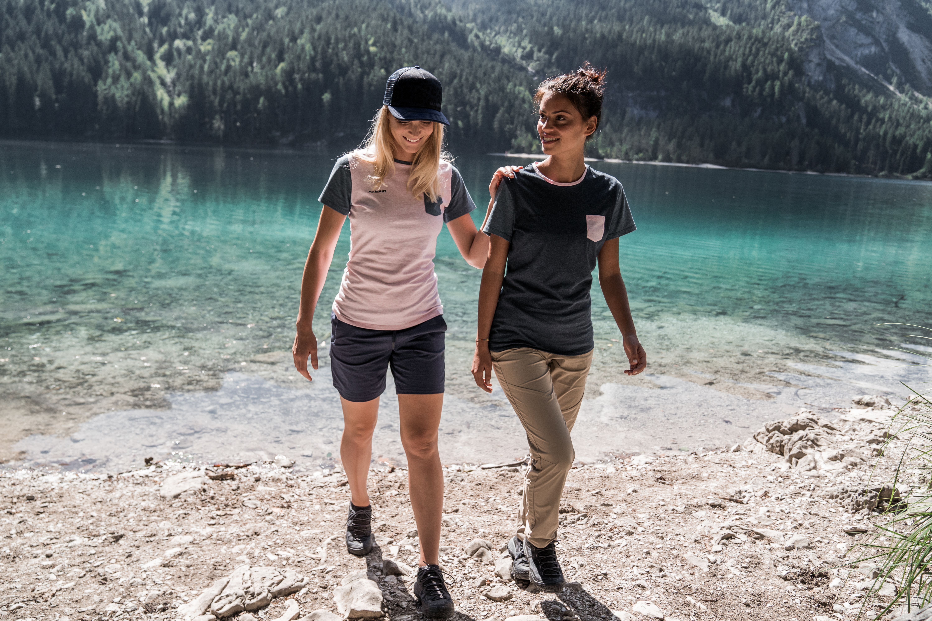
>
MAMMUT FEIERT DAS MILLIONSTE CO₂ -NEUTRAL HERGESTELLTE T-SHIRT AUS BIO-BAUMWOLLE
Mit seinem Partner Remei produziert Mammut seit 10 Jahren nachhaltig und fair
Mammut setzt mit seiner WE CARE Strategie auf eine nachhaltige und faire Produktion. Deshalb arbeitet der Outdoor Brand im Bereich Bio-Baumwolle seit rund 10 Jahren eng mit Remei zusammen. In dieser Zeit produzierte das Schweizer Unternehmen mit seinem Partner über 1.5 Millionen bioRe® Sustainable Textiles T-Shirts. Seit 2013 werden die Shirts CO₂-neutral hergestellt und die beiden Schweizer Firmen dürfen nun das 1’000’000. gemeinsam produzierte T-Shirt feiern.
Der Anbau von Bio-Baumwolle verbraucht weniger Wasser und Energie und reduziert den Ausstoss von Treibhausgasen während gleichzeitig die Fruchtbarkeit der Böden sowie die biologische Vielfalt gefördert werden. Bio-Baumwolle sorgt zudem dafür, dass Gemeinschaften mit ihren Investitionen in eine nachhaltige Landwirtschaft eine gute Lebensgrundlage haben. Seit rund 10 Jahren setzt Mammut für seine T-Shirts Bio-Baumwolle ein und arbeitet dabei eng mit der Remei AG, der exklusiven Lizenznehmerin von bioRe®, zusammen. Die Marke bioRe® steht für die weltweit höchsten Standards bei Bio-Baumwolle und fairem Handel. Die bioRe® Stiftung kontrolliert und garantiert die Einhaltung sämtlicher Standards durch externe und unabhängige Institute. Remei garantiert weiter eine 100% Rückverfolgbarkeit in der gesamten
Produktions- und Wertschöpfungskette. Der individuelle QR-Code an jedem Produkt macht die Rückverfolgung möglich: zurück zum Shop, wo das Shirt gekauft wurde, zum Produzenten, zur Spinnerei, zum Ort der Entkernung, bis hin zum Ort, wo der Samen wuchs.
Die gemeinsam hergestellten T-Shirts tragen das Gütesiegel bioRe® Sustainable Textiles, welches ökologisch und fair produzierte Bekleidung aus bioRe® Bio-Baumwolle auszeichnet. Über das 1'000'000. CO₂-neutral hergestellte T-Shirt, welches den hohen bioRe®-Anforderungen entspricht, freuen sich beide Firmen. «Wir sind sehr stolz auf dieses Jubiläums-T-Shirt, welches Mammut’s langjähriges Engagement im Bereich nachhaltige Produktion unterstreicht und für die intensive Zusammenarbeit mit unserem Partner Remei steht», so Adrian Huber, Head of Corporate Responsibility bei Mammut. Marion Röttges, Co-CEO Apparel and Communication bei Remei fügt an: «Wir gratulieren Mammut zu diesem grossen Meilenstein. Die langjährige Zusammenarbeit ist für uns sehr wichtig und wir freuen uns, auch in Zukunft mit Mammut zusammen ökologisch und fair produzierte T-Shirts herzustellen, um den Biolandbau von Baumwolle und die Menschen in der textilen Kette gemeinsam fördern zu können.».
Mehr Informationen zu Mammut WE CARE und dem Einsatz von Bio-Baumwolle sind hier zu finden: https://www.mammut.com/ch/de/cat/23030/reduced-footprint/
Über Mammut
Mammut ist ein 1862 gegründetes Schweizer Outdoor-Unternehmen, das Bergsportfans auf der ganzen Welt hochwertige Produkte und einzigartige Markenerlebnisse bietet. Seit mehr als 155 Jahren steht die weltweit führende Premium-Marke für Sicherheit und wegweisende Innovation. Mammut Produkte vereinen Funktionalität und Leistung mit zeitgemässem Design. Mit der Kombination aus Hartwaren, Schuhen und Bekleidung ist Mammut einer der komplettesten Anbieter im Outdoor-Markt. Die Mammut Sports Group AG ist in rund 40 Ländern tätig und beschäftigt mehr als 820 Mitarbeitende.
mammut.com
Über REMEI
Die Remei AG und ihre Partner in der Lieferkette formen ein Netzwerk für ein anderes Wirtschaften im Bereich Bio-Baumwollgarn und Bio-Baumwoll-Textilien. Gleichberechtigt neben dem Fokus Rendite stehen der Respekt vor der Würde des Menschen sowie die Achtsamkeit im Umgang mit der Natur. Remei nimmt dabei eine zentrale Rolle ein, und ermöglicht ein Wirtschaften mit All-Holder Value. Entscheidungsträgern im Handel bietet die Remei Zugang zur Teilhabe an diesem zukunftsweisenden System, welches durch die Wirtschaftskraft der zusammenarbeitenden Partner getragen wird.
www.remei.ch

